Делегация из Японии посетила Новосибирский институт органической химии СО РАН для обсуждения будущего сотрудничества

С 15 по 19 декабря делегация из Японии посетила Новосибирск для обсуждения вопросов сотрудничества. Об этом сообщает пресс-служба НИОХ СО РАН.
Встреча была посвящена вопросам сотрудничества в области химии фторорганических соединений.
С докладами на научном семинаре выступили приглашенные гости и ученые из НИОХ СО РАН.
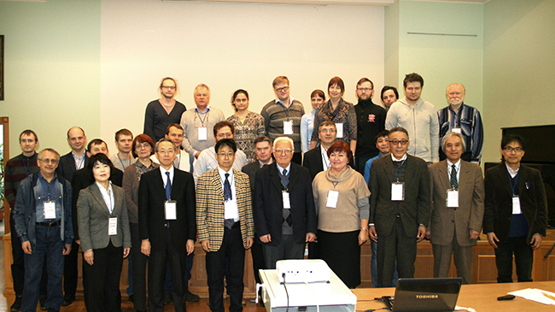
Профессор Такаши Ямазаки (Токийский аграрно-технический университет) в докладе «Реакции изомеризации, инициируемые отрывом протона, активированным СF₃-группой» рассказал о реакциях ненасыщенных соединений, содержащих перфторалкильные группы при кратных связях. Такие соединения легко вступают в превращения, сопровождающиеся формированием новых углерод-углеродных связей, что позволяет синтезировать более сложные органические молекулы, содержащие фторированные заместители. Особое внимание было уделено перегруппировкам аллиловых и пропаргиловых спиртов, приводящих к фторсодержащим продуктам, перспективным для создании новых биологически активных веществ. Представленные разработки расширяют синтетический арсенал химиков, работающих в области синтеза и применения органических соединений фтора.

Доклад профессора Норио Шибата (Технологический институт г. Нагойя) «Синтез SF₅-пиридинов» был посвящен развитию исследований в области химии ароматических соединений, содержащих пентафторсульфанильную группу. Были рассмотрены методы получения пентафторсульфанилпиридинов и использование их в синтезе биологически активных соединений – аналогов продуктов, содержащих трифторметилпиридильный фрагмент, которые широко представлены на рынке фармацевтической и агрохимической продукции.
Cотрудник Исследовательского центра инновационных технологий компании AGC Inc Ёшитоми Моризава представил обзор деятельности компании, являющейся крупнейшим мировым производителем стекла, керамики, а также химической продукции, в том числе фторполимеров, фторэластомеров, фторсодержащих смол и различных материалов на их основе (красок, покрытий, пленок и т.д.) для автомобильной промышленности, энергетики, строительства. Производя фторсодержащие продукты, компания придерживается концепции «Химия для голубой планеты», разрабатывая экологически чистые продукты, тем самым внося вклад в снижение общего воздействия на окружающую среду.
Старший инженер Центра технологий и инноваций компании DAIKIN Фумихико Ямагучи представил обзор деятельности компании. Это мировой лидер в производстве систем кондиционирования, вентиляции, отопления, но компания также известна как крупнейший производитель широкого спектра фторуглеродов и разнообразной продукции на их основе – фторсодержащих полимеров, масел, смазок, хладагентов и т.д. В своей повседневной деятельности компания применяет и продвигает только экологически чистые технологии, которые снижают негативное воздействие на окружающую среду.
В докладе зам. директора по научной работе НИОХ СО РАН, зав. лабораторией изучения нуклеофильных и ион-радикальных реакций д.х.н. Третьякова Е.В. «Новый подход к синтезу фторированных нитронилнитроксидов» были рассмотрены реакции нитронилнитроксида лития с различными перфтораренами как способ получения новых многофункциональных полифторированных нитронилнитроксидов, содержащих электроноакцепторные группы. Эти стабильные радикалы, охарактеризованные методами РСА, ЭПР и измерением их статической магнитной восприимчивости, представляют интерес в области дизайна молекулярных магнетиков, могут быть использованы для создания парамагнитных химических сенсоров и органических перезаряжаемых батарей.
Главный научный сотрудник лаборатории гетероциклических соединений д.х.н. Малыхин Е.В. в докладе «Селективное однореакторное моно-, ди- и триаминодефторирование полифтораренов в безводном аммиаке – удобный и кратчайший путь к мономерам и строительным блокам для фторированных полиимидов и других hi-tech материалов» сообщил о разработке технологичного и экологичного способа аминодефторирования полифтораренов, позволяющего получать моно- и диамины высокой чистоты, которые служат строительными блоками в синтезе лекарств, агро- и ветеринарных препаратов, мономерами в синтезе полифторароматических полиимидов и кристаллических ассоциатов. На основе диаминов получены прозрачная и термостабильная матрица для материала с нелинейнооптическими свойствами, легирующая добавка к эпоксидным электроизоляционным покрытиям, модификатор газоразделительных слоев, синтезированы сокристаллы полифторароматических моноаминов и макроциклических эфиров, способные выступать рецепторами в твердофазных хемоспецифических индикаторах и сенсорах.
Ведущий научный сотрудник лаборатории галоидных соединений д.х.н. Бардин В.В. в докладе «Превращения полифторорганилтрифторборатов без разрыва связи углерод-бор» рассмотрел новый подход к синтезу различных полифтоорганилтрифторборатов, заключающийся в трансформации органического фрагмента органилтрифторбората. Изучены реакции фотоиндуцированной обратимой цис-транс изомеризации полифторалкенилтрифторборатов, присоединения галогенов к полифторированным алкенил- и алкинилтрифторборатам, в ряду полифторфенилтрифторборатов осуществлено замещение атомов фтора нуклеофилами различной природы. Полифтоорганилтрифторбораты перспективны в качестве компонент для создания ионных жидкостей и материалов для межфазового переноса.
Доклад старшего научного сотрудника лаборатории галоидных соединений к.х.н. Зонова Я.В. «Карбонилирование перфторбензоциклоалкенов и их перфторалкил- и пентафторфенил-производных в среде пятифтористой сурьмы» был посвящен карбонилированию перфторированных органических соединений, возможность осуществления которого в системе CO-SbF₅ была обнаружена в лаборатории галоидных соединений на примере перфторированных бензоциклоалкенов. Данное превращение позволяет проводить функционализацию фторорганического соединения, а протекающие в тандеме с карбонилированием трансформации четырехчленного цикла перфторбензоциклобутена и его производных существенно расширяет потенциал найденной реакции и открывает новые пути синтеза полифторированных произодных изохромена, 2-фенилакриловой кислоты и индан-2-она.
Доклад научного сотрудника группы изучения механизмов органических реакций Заикина П.А. «1,1-Дифтор-2(1Н)-нафталиноны: синтез, свойства и применение» был посвящен синтезу и практическому использованию 1,1-дифтор-2(1Н)-нафталинонов, перспективных фторированных строительных блоков. Подходы к синтезу данных соединений разработаны с учетом требований "зеленой химии", в частности, замены органических растворителей на водные растворы и реализации механохимического метода фторирования. Полученные соединения проявляют цитотоксические свойства в отношении клеточных культур карциномы человека, сравнимые с тамоксифеном. Вовлечение 1,1-дифтор-2(1Н)-нафталинонов в реакцию диенового синтеза открывает новые возможности в направленном синтезе фторсодержащих полиароматических соединений, представляющих интерес для разработки органических полупроводниковых материалов.
Все участники научного семинара подтвердили, что рассмотренные вопросы интересны и актуальны, и требуют дальнейшего более детального обсуждения.

Пресс-служба НИОХ СО РАН http://web.nioch.nsc.ru/novosti-i-ob-yavleniya-2/seminary-niokh/2640-delegatsiya-iz-yaponii-posetila-novosibirskij-institut-organicheskoj-khimii-so-ran-dlya-obsuzhdeniya-budushchego-sotrudnichestva

